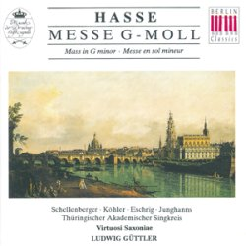

Johann Adolf Hasse: Messe in g-moll

**Ausführende:**  
Dagmar Schellenberger, Sopran  
Axel Köhler, Altus  
Ralph Eschrig, Tenor  
Egbert Junghans  
Thüringischer Akademischer Singkreis  
Virtuosi Saxoniae  
Ludwig Güttler (Leitung)

erschienen 1992 bei Berlin Classics

Diese CD ist momentan nicht lieferbar.